This post was republished to SMAN 57 JAKARTA at 8:39:16 27/02/2021
SENI TARI 10

1
  PERNYATAAN | BENAR | SALAH
  Pada penciptaan sebuah tari, hal pertama yang harus di tentukan adalah pemilihan tema dan judul tari | [opsi no=1001 pg=B] | [opsi no=1001 pg=S]
  Salah satu yang harus diperhatikan dalam pemilihan tema adalah tema tidak memperhatikan efek bagi penonton | [opsi no=1002 pg=B] | [opsi no=1002 pg=S]
  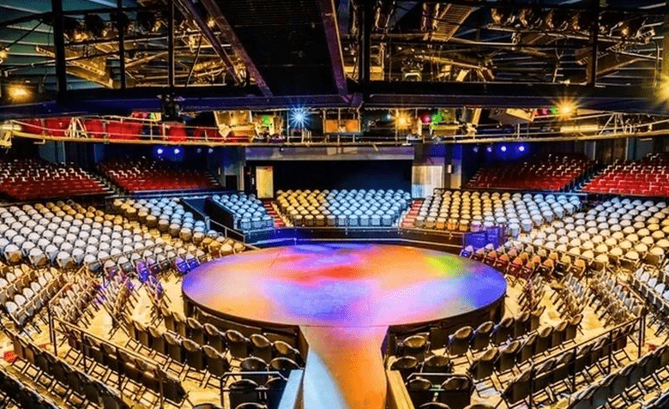  Panggung diatas adalah contoh jenis panggung arena melingkar | [opsi no=1003 pg=B] | [opsi no=1003 pg=S]
  Jenis tari yang diperagakan oleh seorang penari disebut tari tunggal | [opsi no=1004 pg=B] | [opsi no=1004 pg=S]
  Stage manager odalah orang yang bertanggung jawab dalam semua hal yang berhubungan denga keuangan | [opsi no=1005 pg=B] | [opsi no=1005 pg=S]
 |  | SIMPAN
2 | Jenis tari yang diperagakan oleh seorang penari disebut tari ….
 | A | berpasangan
 | B | bebas
 | C | tunggal
 | D | ganda
 | E | kelompok
3 | Suatu wadah bekerja sama untuk mencapai tujuan yang akan dicapai disebut ….
 | A | tragedi
 | B | apresiasi
 | C | komunikasi
 | D | lembaga
 | E | organisasi
4 | Manfaat tidak langsung pergelaran tari adalah sarana ….
 | A | berekspresi
 | B | penghalus budi pekerti
 | C | pengembangan bakat
 | D | apresiasi
 | E | komunikasi
5 | Suatu proses untuk menetapkan apa yang akan dicapai dan bagaimana mencapainya disebut …
 | A | pengklasifikasian
 | B | perencanaan
 | C | pengorganisasian
 | D | pengevaluasian
 | E | pendahuluan
6 | Bentuk lighting modern untuk menyinari objek secara khusus adalah….
 | A | spotlight
 | B | general light
 | C | strip light lampu berderet
 | D | follow spotlight lampu sentral
 | E | petromaks
7 | Perhatikan pernyataan-pernyataan berikut!  - Menyempurnakan penampilan wajah.  - Memberi nilai tambah pada keindahan karya tari.  - Memberi nilai tambah pada segi etika dan estetika.  - Ciri khas perlengkapan dari suatu tarian.  - Media pembantu dalam penyampaian makna tari.
 | A | 2 dan 3
 | B | 3 dan 4
 | C | 4 dan 5
 | D | 1 dan 2
 | E | 1 dan 5
8 | 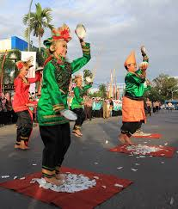  Tari piring berasal dari…..
 | A | Tengger
 | B | Maluku
 | C | Minangkabau
 | D | Minahasa
 | E | Betawi
9 | 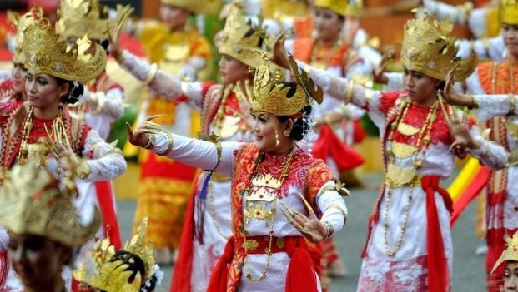  Tarian ini berasal dari daerah mana...
 | A | Palembang
 | B | Kepulauan riau
 | C | Banyuwangi
 | D | Labuan bajo
 | E | Lampung
10 | Desain yang membagi sejumlah penari menjadi dua kelompok yang sama, masing- masing ditempatkan pada dua desain lantai yang sama di atas stage bagian kanan dan bagian kiri adalah koreografi kelompok dengan jenis desain…..
 | A | balanced
 | B | unison
 | C | broken
 | D | alternate
 | E | kanon
11 | Desain yang ditimbulkan oleh postur penari yang sama sekali tidak menggunakan garis kontras disebut desain….
 | A | datar
 | B | murni
 | C | dalam
 | D | lengkung
 | E | statis
12 | Mendengarkan musik guna memperoleh rangsang audio adalah tahapan menciptakan tari bagian….
 | A | aktualisasi
 | B | evaluasi
 | C | improvisasi
 | D | pembentukan
 | E | eksplorasi
13 | 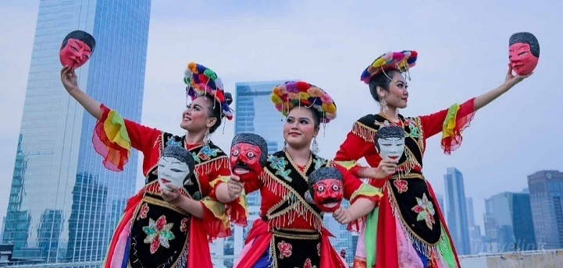  Property tari yang dipakai oleh penari topeng khas Betawi adalah….
 | A | payung
 | B | piring
 | C | selendang
 | D | topeng
 | E | lilin
14 | Perhatikan gambar berikut.!!!  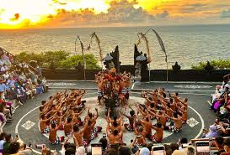  tradisional Bali. Tarian tersebut menggunakan panggung….
 | A | terbuka
 | B | tertutup
 | C | Arena 3/4
 | D | tapal kuda
 | E | arena penuh
15 | Hal-hal yang perlu dipertimbangkan dalam menentukan konten pertunjukan tari oleh siswa, kecuali ….
 | A | keinginan guru
 | B | fasilitas sekolah
 | C | ketersediaan dana
 | D | minat dan bakat peserta didik
 | E | kemampuan peserta didik dalam memahami materi sebelumnya
16 | Berikut yang bukan tahapan-tahapan evaluasi adalah…..
 | A | pengumpulan data
 | B | pengolahan dan analisis data
 | C | pencarian kesalahan
 | D | pencarian kesalahan
 | E | penentuan topik
17 | Yang termasuk unsur utama dalam tari adalah
   | PERNYATAAN
  [checklist no=17001 pg=B] | Gerak
  [checklist no=17002 pg=B] | Iringan
  [checklist no=17003 pg=B] | Tata busana
  [checklist no=17004 pg=B] | Properti
  [checklist no=17005 pg=B] | Ekspresi
 |  | SIMPAN
18 | Fungsi musik dalam tari antara lain adalah
   | PERNYATAAN
  [checklist no=18001 pg=B] | Menambah jumlah penonton
  [checklist no=18002 pg=B] | Mengiringi gerakan tari
  [checklist no=18003 pg=B] | Menambah suasana dramatik
  [checklist no=18004 pg=B] | Memberi tekanan ritmis
  [checklist no=18005 pg=B] | Menentukan tema tari
 |  | SIMPAN
19 | Berikut ini merupakan tahapan dalam proses penciptaan tari
   | PERNYATAAN
  [checklist no=19001 pg=B] | Eksplorasi
  [checklist no=19002 pg=B] | Improvisasi
  [checklist no=19003 pg=B] | Evaluasi
  [checklist no=19004 pg=B] | Penjurian
  [checklist no=19005 pg=B] | Presentasi
 |  | SIMPAN
20 | Ciri-ciri tari kreasi baru adalah …
   | PERNYATAAN
  [checklist no=207001 pg=B] | Bertujuan sakral
  [checklist no=20002 pg=B] | Tidak terikat pada pakem tradisi
  [checklist no=20003 pg=B] | Mengadaptasi gerak tradisional
  [checklist no=20004 pg=B] | Mengabaikan nilai estetis
  [checklist no=20005 pg=B] | Bebas berimprovisasi
 |  | SIMPAN
21 | Sumber inspirasi dalam berkreasi tari dapat berasal dari
   | PERNYATAAN
  [checklist no=21001 pg=B] | Aktivitas sehari-hari
  [checklist no=21002 pg=B] | Alam sekitar
  [checklist no=21003 pg=B] | Cerita rakyat
  [checklist no=21004 pg=B] | Perasaan pribadi
  [checklist no=21005 pg=B] | Teks ilmiah
 |  | SIMPAN
22 | Hal-hal berikut harus dipertimbangkan dalam perancangan tari kelompok, kecuali …
   | PERNYATAAN
  [checklist no=22001 pg=B] | Latar belakang penonton
  [checklist no=22002 pg=B] | Tema
  [checklist no=22003 pg=B] | Pola lantai
  [checklist no=22004 pg=B] | Jumlah penari
  [checklist no=22005 pg=B] | Musik pengiring
 |  | SIMPAN
23 | Properti tari digunakan untuk
   | PERNYATAAN
  [checklist no=23001 pg=B] | Menambah keindahan visual
  [checklist no=23002 pg=B] | Membantu menyampaikan makna
  [checklist no=23003 pg=B] | Membatasi ruang gerak
  [checklist no=23004 pg=B] | Mendukung karakter tari
  [checklist no=23005 pg=B] | Mengganggu perhatian penonton
 |  | SIMPAN
24 | Yang termasuk dalam unsur pendukung pertunjukan tari adalah …
   | PERNYATAAN
  [checklist no=24001 pg=B] | Gerak utama
  [checklist no=24002 pg=B] | Properti
  [checklist no=24003 pg=B] | Tata cahaya
  [checklist no=24004 pg=B] | Penataan panggung
  [checklist no=24005 pg=B] | Tata rias dan kostum
 |  | SIMPAN
25 | Tari kreasi daerah dapat dikembangkan dari unsur
   | PERNYATAAN
  [checklist no=25001 pg=B] | Lagu pop
  [checklist no=25002 pg=B] | Pola lantai
  [checklist no=25003 pg=B] | Musik tradisional
  [checklist no=25004 pg=B] | Bahasa daerah
  [checklist no=25005 pg=B] | Busana adat
 |  | SIMPAN
26 | Manfaat berkreasi tari bagi siswa antara lain …
   | PERNYATAAN
  [checklist no=26001 pg=B] | Meningkatkan kreativitas
  [checklist no=26002 pg=B] | Menurunkan konsentrasi
  [checklist no=26003 pg=B] | Melatih disiplin
  [checklist no=26004 pg=B] | Menumbuhkan kerja sama
  [checklist no=26005 pg=B] | ekspresi diri
 |  | SIMPAN
27
  Pertanyaan | Memberi penekanan suasana dan memperkuat visualisasi gerak | Menunjang tema dan karakter tokoh tari | Gerak, iringan, tema, tata panggung | Untuk membuat penonton lebih banyak | Menyesuaikan ukuran, warna, dan keamanan dengan gerakan tari | Mengetahui kelebihan dan kekurangan pementasan
  Menurunkan konsentrasi | [opsi no=27001 pg=A] | [opsi no=27001 pg=B] | [opsi no=27001 pg=C] | [opsi no=27001 pg=D] | [opsi no=27001 pg=E] | [opsi no=27001 pg=F]
  Fungsi tata rias dan kostum dalam pertunjukan tari | [opsi no=27002 pg=A] | [opsi no=27002 pg=B] | [opsi no=27002 pg=C] | [opsi no=27002 pg=D] | [opsi no=27002 pg=E] | [opsi no=27002 pg=F]
  Hal yang perlu dipertimbangkan dalam penyusunan properti tari | [opsi no=27003 pg=A] | [opsi no=27003 pg=B] | [opsi no=27003 pg=C] | [opsi no=27003 pg=D] | [opsi no=27003 pg=E] | [opsi no=27003 pg=F]
  Tujuan dari evaluasi setelah pementasan tari | [opsi no=27004 pg=A] | [opsi no=27004 pg=B] | [opsi no=27004 pg=C] | [opsi no=27004 pg=D] | [opsi no=27004 pg=E] | [opsi no=27004 pg=F]
  Fungsi pencahayaan dalam pertunjukan tari | [opsi no=27005 pg=A] | [opsi no=27005 pg=B] | [opsi no=27005 pg=C] | [opsi no=27005 pg=D] | [opsi no=27005 pg=E] | [opsi no=27005 pg=F]
 |  | SIMPAN
28 | Kegiatan menampilkan karya tari di hadapan penonton dalam suatu ruang dan waktu tertentu, dengan memperhatikan unsur artistik dan pendukung lainnya, pengertian tersebut adalah pengertian dari….
 |  | _____
29 | Sebutkan tiga unsur utama dalam pementasan tari!
 |  | _____
30 | Mengapa tata panggung penting dalam sebuah pementasan tari?
 |  | _____
31 | Memperkuat karakter tokoh, mendukung tema tari, dan menambah nilai estetika pertunjukan adalah pengertian dari….
 |  | _____
32 | Sebutkan dua hal yang perlu dipersiapkan sebelum pementasan tari dilakukan!
 |  | _____

